C0文法编译器设计文档

林岫铭0171123396
段佳宇0171121721
杨光熙惠0171121684
2019年秋季学期
一、题目
通过给定的C0文法和假想栈式指令系统，实现C0语言的编译器，生成栈式目标代码以及编写栈式指令系统的解释执行程序，输出目标代码的解释执行结果。
使用Java语言编写，开发环境为IntelliJ IDEA 2019.2.4，jdk1.8

二、分析与设计
模块划分：主要有六大部分组成
2.1词法分析模块
过滤空字符
使用JavaCC的SKIP来过滤掉词法分析部分的空字符。
定义符号
使用JavaCC的TOKEN来声明C0中的关键词。
获取匹配的符号
如果想获取一个Token所代表的字符，则只需要调用其image变量。

2.2语法分析模块
语法分析所用的方法：
语法分析所用的主要是自顶向下的方法，在不会产生左递归的规则采用 递归向下子程序法的分析方法，在可能出现左递归时，在此处进行超前搜索。使用 LL(2) 分析方法。
C0语言的语法结构定义如下：
<程序>->[<变量定义部分>] {<自定义函数定义部分>} <主函数>
<变量定义部分>->int id {, id};
<自定义函数定义部分>-> (int id | void id) '('')'<分程序>
<主函数>->void main'('')'<分程序>
<分程序>->'{' [<变量定义部分>] <语句序列>'}'
<语句序列>-><语句> {<语句>}
<语句>-><条件语句>｜<循环语句> | '{'<语句序列>'}' | <自定义函数调用语句>
| <赋值语句> | <返回语句> | <读语句> | <写语句> | ;
<条件语句>->if '('<表达式>')'|<语句> [else <语句> ]
<循环语句>->while '('<表达式>')'<语句>
<自定义函数调用语句>-><自定义函数调用>;
<赋值语句>->id = <表达式>;
<返回语句>->return ['('<表达式>')'];
<读语句>->scanf '(' id ')';
<写语句>->printf '(' [<表达式>] ')';
<表达式>-> [+｜-]<项>{ (+｜-) <项>}
<项> -><因子>｛(*｜/) <因子>｝
<因子> ->id｜'('<表达式>')' |num | <自定义函数调用>
<自定义函数调用>->id'('')'

2.3语义分析模块
语义分析实现
此处语义分析是在上一步语法分析生成的语法树基础上进行的。在合适的地方插入相应的处理代码进行语义分析。
全局变量声明的变量存在全局空间表中：
函数中的变量存在分程序空间中。函数声明也存在分程序空间中，所以，对于一个函数里的变量，它在栈底一定是它的函数声明。 所以可以区分作用域。函数中定义变量时判断是在当前作用域下定义过，如果定义过，报错，变量重复定义。在单词表中寻找变量时，先在当前作用域下寻找，如果没有，则去全局空间寻找。如果还没有，则该函数未定义。
函数的超前调用：
首先先在分程序表中寻找是否有该函数，如果没有则进行超前调用。
生成相应的调用中间码，在超前调用表中添加该函数，并且将中间码的地址记录下来。
当函数声明的时候，检查这个函数是否在超前调用表中，如果在，就讲更改生成中间代码的地址，并将这个函数从超前调用表中删除，添加到分程序表中。
程序扫描完成后，查看超前调用表，如果还有函数，则该函数没有声明。报出错误信息。
函数的返回值：
首先，在语法树函数开始的地方做上标记，记录该函数返回值类型。
当函数最后没有返回值时，如果返回类型为int，则报错，错误信息： “此函数必须返回int值变量”。
当函数最后没有返回值时，如果返回类型为void，则自动帮函数在末尾添加return语句。

2.4中间代码生成模块
全局空间字母表：用于存放程序中全局变量信息的表格
分程序空间字母表：用于存放函数和函数中的变量信息的表格
超前调用字母表：用于存放超前调用的函数信息的表格
中间代码表：用于存放中间码的表格

2.5目标代码生成模块
检测超前调用表
如果超前调用表中仍然存在函数，则说明该函数被使用，但是 该函数并没有被初始化。所以要报出相应的错误信息。

2.6错误处理模块
参数为错误号和错误信息
ArithmeticException, //算数异常
InputParamErrException, //输入参数错误
VariableException, //变量异常
FunctionException, //函数异常
UnknowException //未知错误

输出格式为："Error-"+errCode.toString()+": "+errMsg

（二）接口
接口名称 | 接口类/方法 | 作用
指令 | Direct | 定义指令的结构
解释器初始化 | Exceuter.init() | 读取栈式指令存入数组中
解释器执行 | Exceuter.execute | 将数组中的栈式指令取出并解释执行
输入对话框 | UI.inputDialog() | 从输入对话框中读取数据
添加单词到单词表 | Compiler.addSymbilList() | 将所识别到的单词添加到单词表中
请求空间 | Compiler.askForSpace() | 根据变量的数量请求开辟的空间
调用主函数 | Compiler.callMainFunction() | 实现调用主函数和程序结束
输出中间代码表 | Compiler.outPutMiddleCodeList() | 输出中间代码表
输出单词表 | Compiler.outPutListPart() | 输出单词表
输出目标代码 | Compiler.outPutGoalCode() | 输出目标代码并保存文件
添加自定义函数 | Compiler.addPartFunction() | 将识别出的自定义函数添加到局部单词表
在单词表中查找变量 | Compiler.getVariableById() | 在单词表中查找变量并赋值/取值
在单词表中查找函数 | Compiler.getFunctionById() | 在单词表中查找函数
中间代码 | MiddleCode | 定义中间代码的结构
单词 | SymbolItem | 定义单词的结构
报错 | Error | 实现报错的种类并显示

（三）数据结构
2.1Direct（指令）
名称 | 类型 | 解释
direct_name | DirectName | 指令的名称
t | int | 层级
a | int | 常数值/相对地址/开闭单元数

2.2DirectName（指令名称）
名称 | 类型 | 解释
DirectName | enum | 指令的类型的名称

2.3Exceuter（解释器）
名称 | 类型 | 解释
base_address | int | 基址
current_index | int | 当前指令所在位置
DirectList | ArrayList<Direct> | 存放指令的列表
stack | Stack<Integer> | 运行栈
Sc | Scanner(system.in) | 读取用户在命令行输入

2.4Compiler（编译）
名称 | 类型 | 解释
listMain | ArrayList<SymbolItem> | 全局单词表
listPart | ArrayList<SymbolItem> | 分程序单词表
listOutstrip | ArrayList<SymbolItem> | 超前调用表
middleCodeList | ArrayList<MiddleCodeItem> | 中间代码表
returnFlag | boolean | 是否有返回值
returnFlagType | int | 返回值类型

2.5MiddleCode（中间代码）
名称 | 类型 | 解释
CodeType | enum | 指令类型
arg0 | int | 参数1
arg1 | int | 参数2

2.6SymbolItem（单词）
名称 | 类型 | 解释
SymbolType | enum | 单词类型
name | String | 名字
type | SymbolType | 单词类型
val | int | 值
level | int | 层级
adr | int | 相对地址
ruturnType | int | 返回类型

2.7Error（报错）
名称 | 类型 | 解释
errCode | enum | 错误类型

- 测试设计
3.1
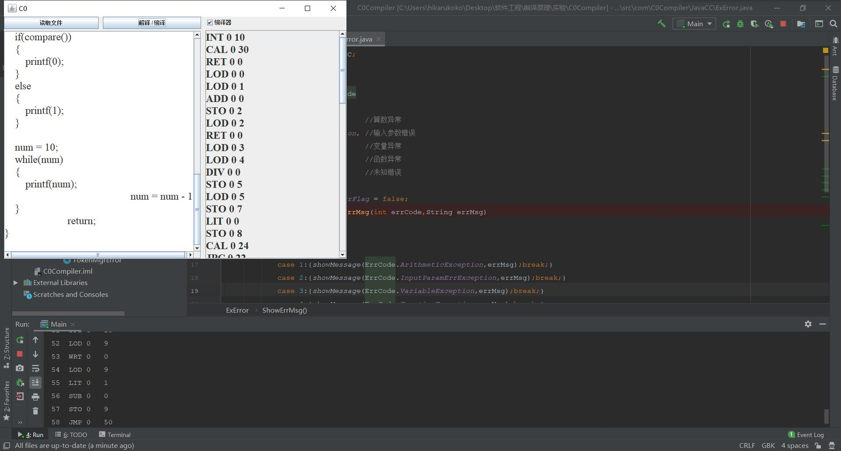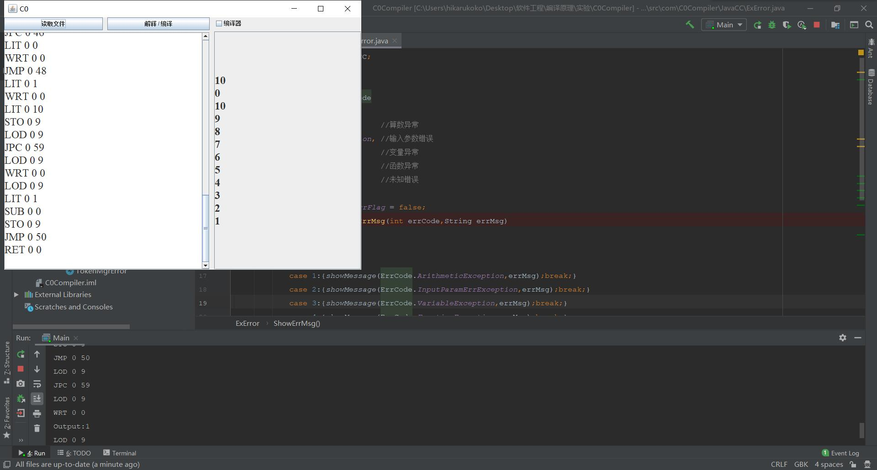
3.2
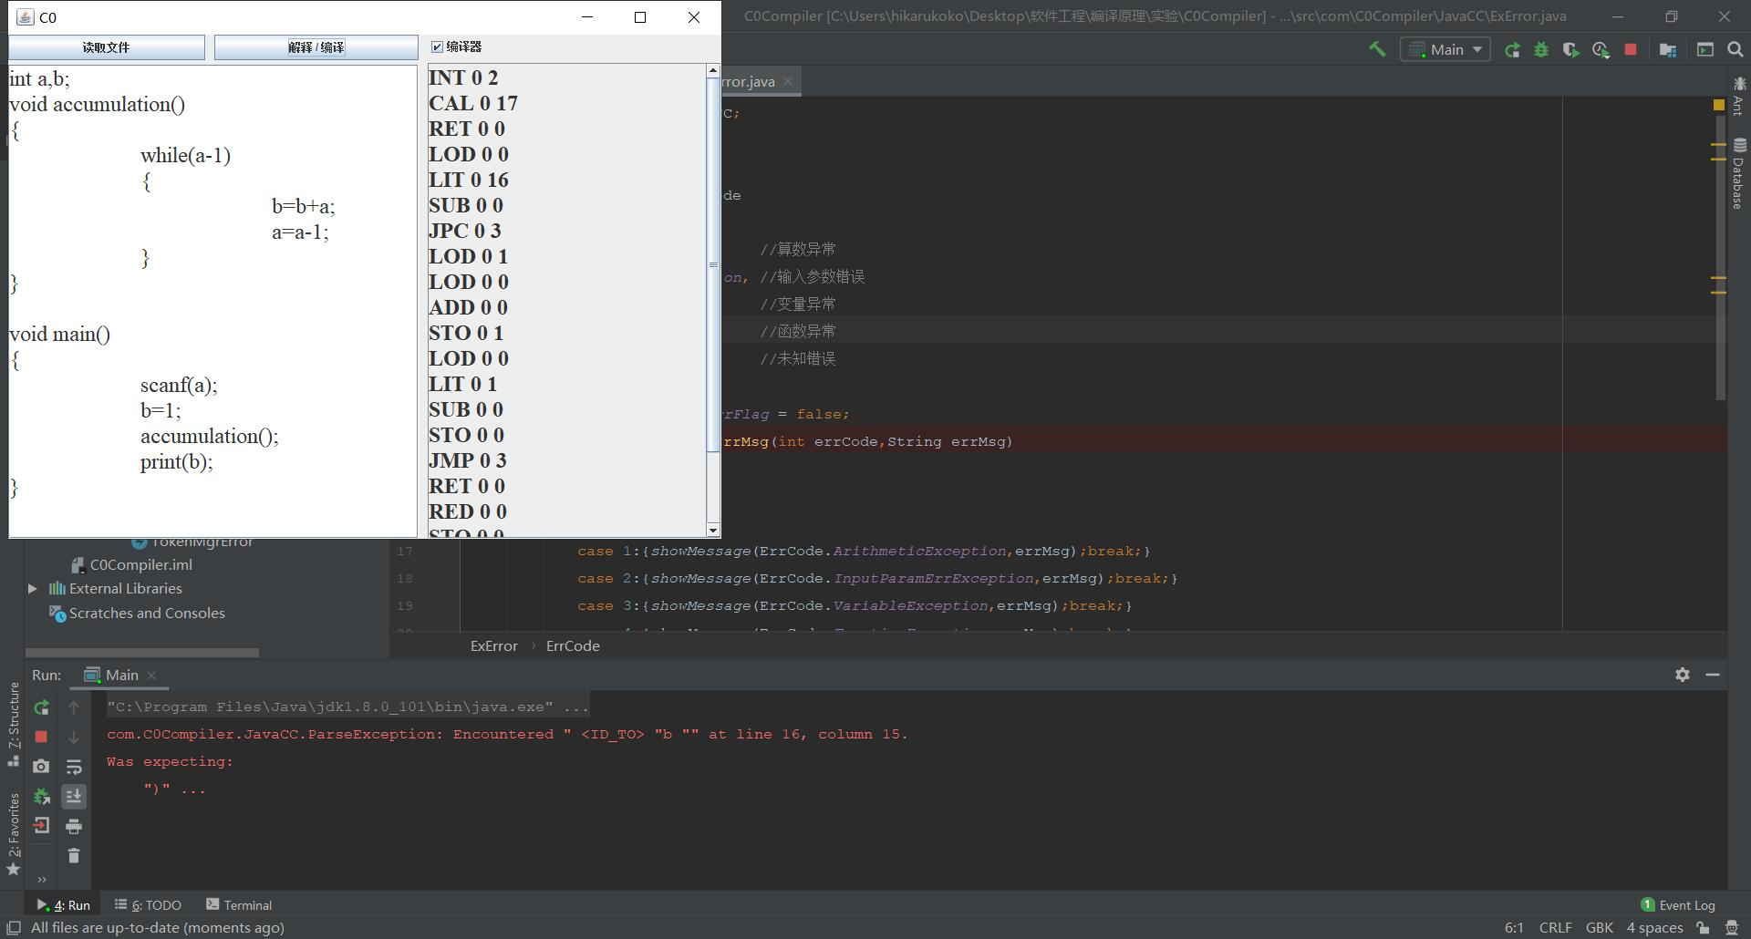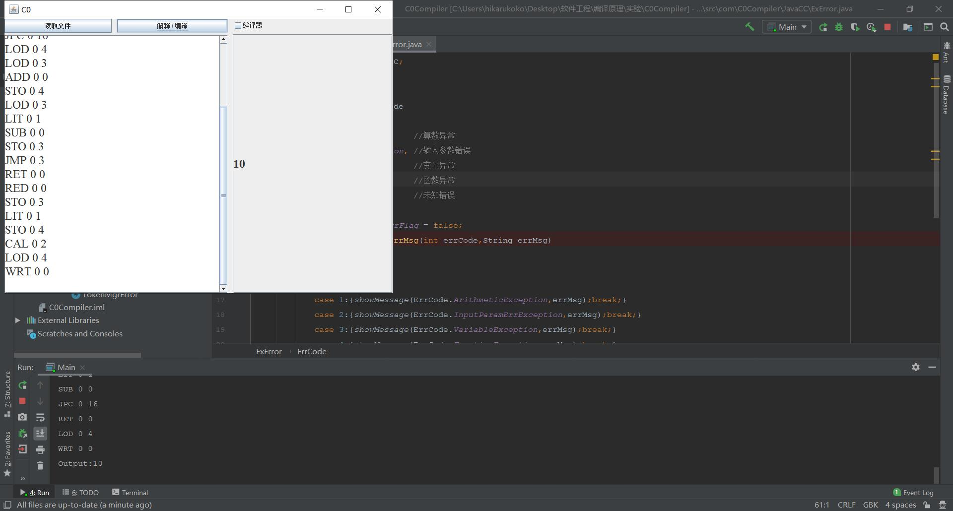

出错测试：
3.1ArithmeticException（算数异常）
进行除法运算a/b时，将b的值置为0，弹出异常：
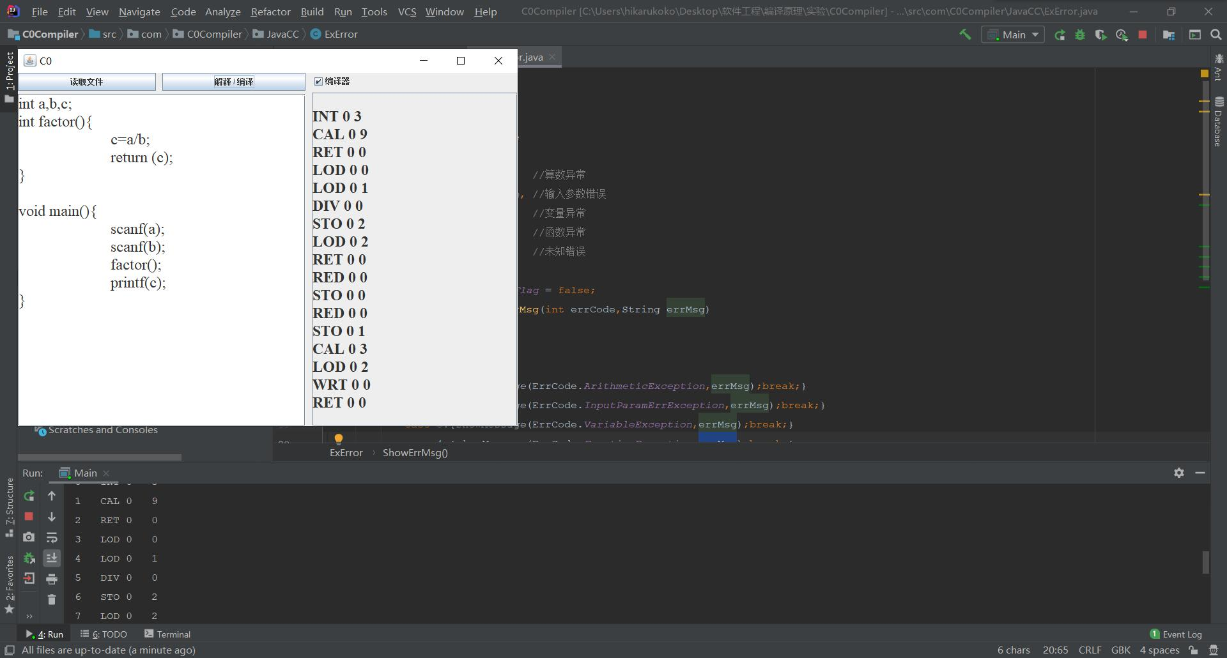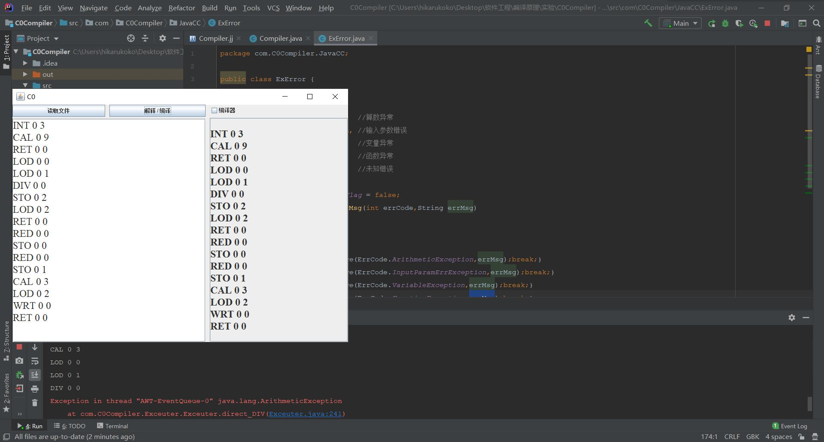

3.2FunctionException(函数异常)
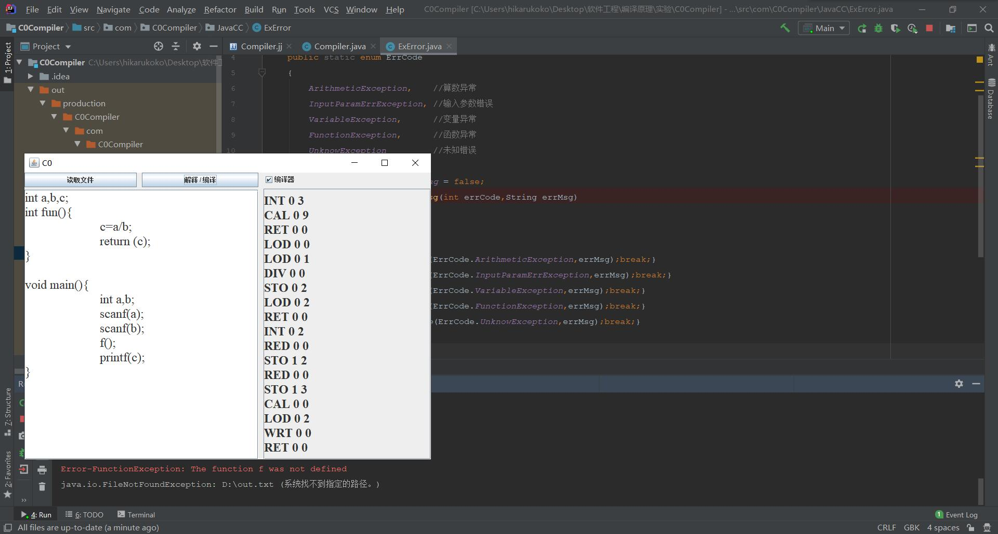

3.3InputParamErrException(输入参数错误)
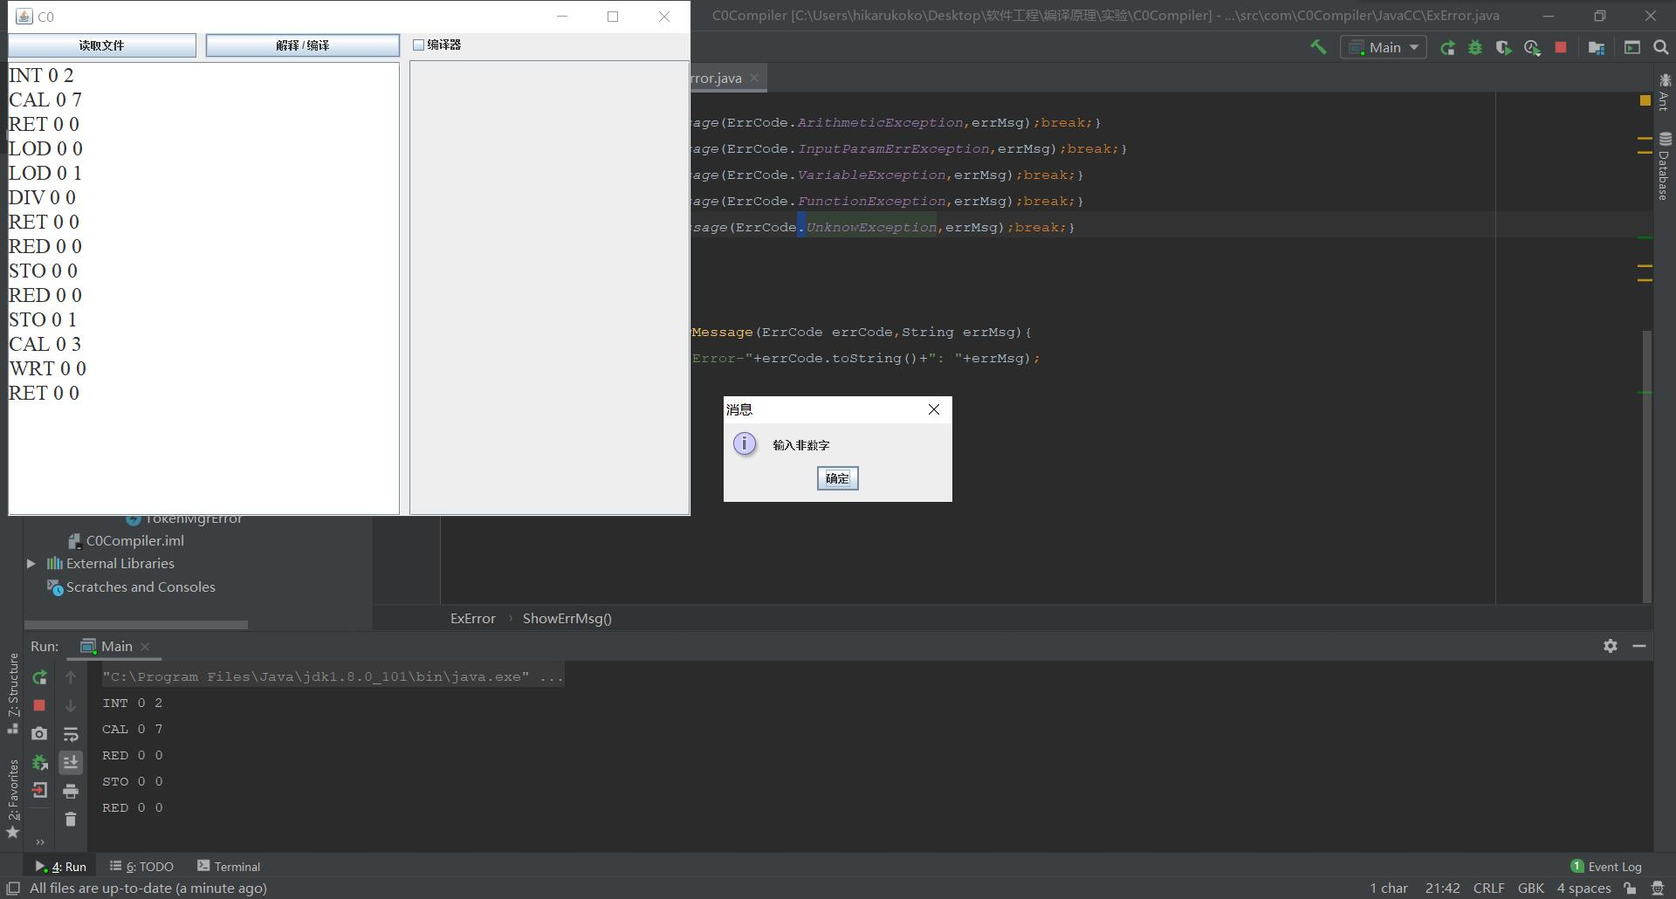

四、问题解答
4.1在PL0中，因为存在嵌套调用，所以有SL。但是在我们的C0语言中，没有嵌套调用，所以不存在SL，因此，不开辟SL的数据空间。

4.2在函数调用时，首先先在分程序表中寻找是否有该函数，如果没有则进行超前调用。生成相应的调用中间码，在超前调用表中添加该函数，并且将中间码的地址记录下来。当函数声明的时候，检查这个函数是否在超前调用表中，如果在，就讲更改生成 中间代码的地址，并讲这个函数从超前调用表中删除，添加到分程序表中。

4.3全局变量声明的变量存在全局空间表中。函数中的变量存在分程序空间中。
函数声明也存在分程序空间中，所以，对于一个函数里的变量，它在栈底一定是它的函数声明，可以区分作用域。

4.4 判断层级时，在单词表中寻找变量时，先在当前作用域下寻找，如果没有，则去全局空间寻找。如果还没有，则该变量未定义。

五、各自的贡献
林岫铭：语义分析（Compiler.jj）；程序整合
段佳宇：词法（TOKEN）；语法结构（Compiler.jj）
杨光熙惠：出错处理（ExError）；中间代码表（MiddleCodeItem）；单词表（Symbolltem）的接口设计

六、心得
林岫铭：我觉得本次上机实验给我的最大收获是，消除了原来对编译器的那种神秘感。以前只是大概理解编译器的原理，知道几大块程序之间的联系，然而对于具体实现一直感觉是很神秘，很困难的事，感觉自己根本不可能做出来，是离自己很远的东西。在本次实验后，对编译程序的脉络有了更深入的了解，原来感觉不可理解，觉得很难实现的地方现在看来也不再神秘了。此外对于实现编译程序的算法思想也有了一定的了解，通过理论与实践和结合，使我们对这门课程有了更加深入的了解。

段佳宇：通过此次课程设计，使我更加扎实的掌握了有关C0编译器和编译原理方面的知识， 在设计过程中虽然遇到了 一些问题，但经过一次又一次的思考，一遍又一遍的检查终于找出了原因所在，也暴露出了前期我在这方面的知识欠缺和经验不足。最后，运行界面上过于简陋，不够美观。由于时间的有限性，这些不足是无法继续改善了。实践出真知，通过亲自动手制作，使我们掌握的知识不再是纸上谈兵。

杨光熙惠：通过此次的合作性学习，我掌握了什么是编译程序，编译程序工作的基本过程及其各阶段的基本任务，熟悉了编译程序总流程框图，了解了编译程序的生成过程、构造工具及其相关的技术对课本上的知识有了更深的理解，课本上的知识是机械的，表面的。通过把该算法的内容，算法的执行顺序在计算机上实现，把原来以为很深奥的书本知识变的更为简单，对实验原理有更深的理解。 这也让我意识到对于做每一件事，你的付出时间和你的成果是成正比的。所以，对于做一件事，要舍得花时间，肯花时间，这样最后的效果才会更好。对于编译原理，整体看下来自己做得不算好。意识到不足，我更加地明白自己能力不够强。在今后的学习里，需要更加地努力才行，能力越强，自己的提升空间就会越大，完成一件事的效率也才会更高。争取在以后做一个高效率，强能力的人。

